**与角有关的计算——评价试题**

1. 如图1，直线*AB*，*CD*相交于点*O*，射线*OM*平分∠*AOC*，∠*MON*=90°，若∠*CON*=55°，则∠*AOM*的度数为（   ）

A．35° B．45° C．55° D．65°

1. 如图2，直线*AB*，*CD*相交于点*O*，*OA*平分∠*EOC*，∠*EOC*：∠*EOD*=1：2，则∠*BOD*等于（ 　  ）

A．30° B．36° C．45° D．72°

1. 若∠1=50°5′，∠2=50.5°，则∠1与∠2的大小关系是（   ）

A．∠1=∠2 B．∠1＞∠2 C．∠1＜∠2 D．无法确定

1. 12点15分，时针与分针所夹的小于平角的角为（   ）

A．90° B．67.5° C．82.5° D．60°

1. 如图3，∠*AOC*，∠*BOD*都是直角，若∠*AOB*与∠*AOD*的度数比是2：11，则∠*AOD*的度数为（ ）

A． B．110° C．120° D．150°

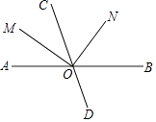

图1

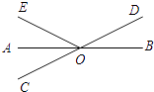

图2

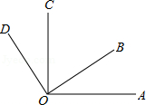

图3

1. 如图4，∠*AOC*=∠*BOD*=90°，若∠*COB*=69°17′，则∠*DOA*的度数为（ ）

A．159°17′ B．110°53′ C．109°43′ D．110°43′

1. 如图5，已知直线*AB*和*CD*相交于点*O*，∠*COE*=90°，*OF*平分∠*AOE*．若∠*COF*=34°26′，则∠*BOD*的度数为（ ）

A．27°47′ B．55°34′ C．34°26′ D．21°8′

1. 如图6，在三角形*ABC*中，∠*BAC*=4∠1=4∠*C*，∠*D*=90°，则∠*DBA*=(     )

A．20° B．30° C．40° D．36°



图4

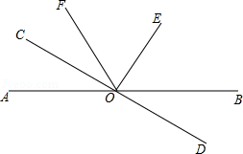

图5

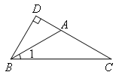

图6

1. 如图7所示，一个直角三角形纸片*ABC*，剪去直角后，得到一个四边形*GBCH*，则∠1+∠2=(     )  
   A．250° B．260° C．270° D．280°
2. 如图8，在三角形*ABC*中，∠*B*=∠*C*，∠*FDC*=90°，∠*DEB*=90°，∠*AFD*=158°，  
   则∠*EDF*=(     )  
   A．58° B．68° C．78° D．60°

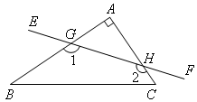

图7

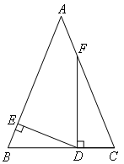

图8